МАТЕМАТИЧЕСКОЕ ЛОТО «НАТУРАЛЬНЫЕ ЧИСЛА»

Способ игры
- Для игры учителю следует подготовить два варианта карточек для лото общим количеством по числу учащихся в классе.
- Работа проводится по вариантам.
- Два ученика (по одному от каждого варианта) вызываются к доске, остальные работают в тетрадях.
- Учитель зачитывает вопросы, на каждый из которых отводится 30 секунд. Учащиеся зачеркивают те клетки в карточках, числа в которых являются, по их мнению, ответами на вопросы учителя. Следует помнить, что в карточке для игры может и не быть всех правильных ответов.
- Взаимопроверка проводится в парах, сверяясь с доской.
- Максимальная оценка за все правильные ответы – 12 баллов.
- Учитель подводит итоги по результатам лото и обращает внимание на ошибки. Оценки выставляются по желанию учащихся.

Вид карточек для игры
I вариант
1 | 0 | 999 |  | 100
 | 20 |  | 10 | 14
101 | 7 | 16 |  | 13

II вариант
98 | 100 |  | 7 | 22
 | 13 | 16 |  | 20
999 | 0 | 1 | 10

Вопросы для лото:
1. Какое из чисел натурального ряда является наименьшим?
2. Вспомните сказку о волке и козлятах. Сколько было козлят?
3. Какое из двузначных натуральных чисел является наименьшим?
4. Какое число следует за наибольшим двузначным числом?
5. Какое число предшествует 1000?
6. Если а=15, то чему равно а+1?
7. Если а=21, то чему равно а-1?
8. По преданиям, какое число является несчастливым?

Ответы:
У I варианта должны остаться клетки с числами 0,14,101, у II – 0,22,98.

МАТЕМАТИЧЕСКОЕ ЛОТО «ОБЫКНОВЕННЫЕ ДРОБИ»

Вид карточек для игры
I вариант
7 | 24 |  | 8/9 | 7/6
13/14 |  | 3 2/10 | < | 3
 | 16 | 91 | Да | 6 1/4

( Если ученик сделал всё верно, не зачёркнутыми должны остаться такие записи: 24; 7/6; 13/14; <; 91.)

Да | 45 | 6 1/4 | 36 | 3
> | 8/9 | 3 2/10 | 6/6 | 1
Нет | 13 | 7 | 16 | 11
II вариант

( Если ученик сделал всё верно, не зачёркнутыми должны остаться такие записи: 36; нет; 11.)

Вопросы для лото
- Числитель дроби 7/11.
- Знаменатель дроби 91/45.
- Наибольшая правильная дробь со знаменателем 9.
- Наименьшая неправильная дробь со знаменателем 6.
- Решите неравенство в натуральных числах
1< x/15 < 17/15
6. Сравните дроби 10/7 и 10/9 ( найдите в карточках знак «<» или «>»).
7. Решите уравнение: а/14 = 13/14.
8. Выделите целую часть из дроби: 25/4 = ?
9. Какое целое число записано дробью 36/12?
10. Найдите число, записанное дробью 32/10.
11. Верно ли равенство 32/32 = 5/5? («Да» или «Нет».)
12. 24/24 = ?

Верные ответы:
1) 7; 2) 45; 3) 8/9; 4) 6/6; 5) 16; 6) >; 7) 13; 8) 6 ¼; 9) 3; 10) 3 2/10; 11) Да; 12) 1.

МАТЕМАТИЧЕСКОЕ ЛОТО «ВЕЛИЧИНЫ»
Учащимся раздается карточки-лото в нескольких вариантах. Учитель читает задание, а ученики закрывают верные ответы.
Вопросы для лото:
1.v=10 м/с,t=5с, s=?
2.v=5 км/ч, s=15 км, t=?
3.а=6 см, b=20 см, S=?
4.а=4 см, b=3см, P=?
5.11м4дм-3м7дм=?
6.2т20кг*7=?

50 м |  | 7 м 70 см
15 т 4 ц | 3 ч
20 га | 120 кв. см | 14 см

Если ученики правильно справились с заданием, то на карточках должно остаться незакрытым число 20 га.

МАТЕМАТИЧЕСКОЕ ЛОТО «Площадь и периметр прямоугольника и квадрата»»
Способ игры
Для игры учителю следует подготовить два варианта карточек для лото общим количеством по числу учащихся в классе.
Работа проводится по вариантам.

Вид карточек для игры

15 кв.см |  | 125 | 6 а | 81 кв.см
 | 25 кв.см | 100 а |  | 100
4 |  | 52 | 6 см
I вариант

II вариант
36 кв.см |  | 2 |  | 4
 | 40 | 400 кв.см |  | 15 кв.см
60 а | 1000 а |  | 6 см | 125

Вопросы для лото:
1. Какова площадь квадрата со стороной 9 см?(81кв.см)
2. Какова площадь прямоугольника со сторонами 5 см и 3 см?(15 кв.см)
3.10га=?а. (1000а)
4. Периметр квадрата 20 см. найдите его площадь. (25кв.см)
5. Площадь прямоугольника 126 кв.см, а его длина – 21 см. Найдите ширину прямоугольника.(6 см)
6. Найдите значение выражения: 10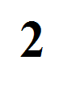:25+6. (40)
7. Найдите значение выражения: х*2-48, если х=5. (2)
8. 600 кв.м = ? а (6а)
9.Решите уравнение: 8*х-6=30+8 .(125)
10. Квадратный участок имеет периметр и площадь, которые выражены одинаковым числом. Найдите сторону этого квадратного участка. (4)

ИГРА «СОСТАВЬ СЛОВО»
В каждом из примеров найдите сумму, а потом расположите ответы в порядке убывания. Если вы сделаете всё правильно, получите слово, которое является названием самого высокого в мире вулкана.
Л 746+354  А 27+72  Ь 104+46  К 36+64 | Ю 540+360  Л 146+44  Й 171+29  Ь 276+724 | Ь 140+260  Я 188+112  Я 117+3  Л 169+331

Ответ. Льюльяйльяка

ИГРА «КТО БЫСТРЕЕ ДОСТИГНЕТ ФЛАЖКА» «СЛОЖЕНИЕ И ВЫЧИТАНИЕ НАТУРАЛЬНЫХ ЧИСЕЛ»
Соревнуются 3 команды. Из каждой команды по 1 человеку решают пример у доски. Дальше его сменяет другой член команды. Выигрывает та команда, которая при наименьшем количестве учеников первая достигла флажка.

-325

-703

-954

+ 1258

729

-168

-10057

+1042

-528

9751

-1190

+946

-876

+761

439

ИГРА «РЕСТАВРАТОР»
Как можно быстрее поставьте вместо “снежинки” один из знаков: “=”, “+”, “-”, “<”, “>”, чтобы решение задачи было верным.
36*5*21 136*54+236
3х4*17=29 81*13=81*13
23+8*31- 9 400*313+87
14*4=10 72=144*72
6*8*4=10 9х8*16:4
100+13*96*17 96:6*4х4

ИГРА « ОТГАДАЙ СЛОВО»
Если вместо чисел, полученных в результате примеров, последовательно вписать в пустые клетки соответствующие буквы ( 0-Ч, 3-Е, 4-В, 5-А, 6-Ы,7-И, 8-Н9-Т), то получите название одного из арифметических действий.
1) 124:31= 6) 99:11-44:11=
2) 1000:200+1= 7)45:15+15:5=
3) 39:13-3000:1000= 8)180:30+1=
4)70:10= 9)48:16+0*1000=
5) 1800:200-4*0=

1) | 2) | 3) | 4) | 5) | 6) | 7) | 8) | 9)

ИГРА «ИСПРАВЬ ОШИБКИ»
Найдите и исправьте ошибки.
К доске в порядке очереди выходят представители каждой из команд: одна пара игроков на одно задание. Остальные учащиеся наблюдают за ходом выполнения задания.

Вариант 1:
1) 5*321*20>4*322*25
2) 50*72*2<5*4*3*2*9*5
3) 125*91*8=200*90*5

Вариант 2:
1) 25*186*4<20*185*5
2) 5*4*6*7*1*5*2>20*9*9*5
3) 20*50*78=125*87*8
Игра «Замени фигуры числами»
Впишите такие числа, которые сделали бы правильными представленные равенства.

Вариант 1: Вариант 2:

:4 = :6 =

-1600 = -2100=

:4 = :8 =

+96 = +78 =

8*702 = 8*504 =

ИГРА «ИСПРАВЬ ОШИБКИ»
Найдите и исправьте ошибки.
К доске в порядке очереди выходят представители каждой из команд: одна пара игроков на одно задание. Остальные учащиеся наблюдают за ходом выполнения задания.

Вариант 1:
1) 5*321*20>4*322*25
2) 50*72*2<5*4*3*2*9*5
3) 125*91*8=200*90*5

Вариант 2:
1) 25*186*4<20*185*5
2) 5*4*6*7*1*5*2>20*9*9*5
3) 20*50*78=125*87*8

ИГРА «КТО БЫСТРЕЕ ВЗОЙДЁТ НА ГОРУ?»
Решите, «двигаясь по ступенькам» снизу вверх. К доске в порядке очереди выходят представители каждой из команд: один игрок – на одну «ступеньку». Остальные учащиеся наблюдают за ходом выполнения задания. «Ступеньки» для каждого варианта схематически изображены на рисунках, представленных ниже.

Вариант 1:
 |  |  | 3*a*25*6*4
 |  | 35*25*x*4 | 3*a*25*6*4
 | 25*x*4*y | 35*25*x*4 | 3*a*25*6*4
50* y*2*76 | 25*x*4*y | 35*25*x*4 | 3*a*25*6*4

Вариант 2:

 |  |  | 6*x*25*y*4
 |  | 45*a*25*4 | 6*x*25*y*4
 | 25*x*4*y | 45*a*25*4 | 6*x*25*y*4
50* y*2*76 | 25*x*4*y | 45*a*25*4 | 6*x*25*y*4

ИГРА «КАКОЕ ЧИСЛО ЛИШНЕЕ?»
1. $\frac{5}{6};$ $\frac{7}{8}$; $\frac{9}{5}$; 2; ; $\frac{\text{84}}{\text{36}}$ (Лишним является число 2, т.к. оно натуральное, а все остальные – дробные).

2. $\frac{3}{4}$; $\frac{1}{2}$; $\frac{\text{31}}{\text{100}}$; $\frac{\text{13}}{\text{18}}$; $\frac{\text{56}}{\text{49}}$; $\frac{\text{111}}{\text{205}}$ (Лишнее число $\frac{\text{56}}{\text{49}}$, т.к. это неправильная дробь, и оно больше 1)

3. $\frac{\text{72}}{\text{60}}$; $\frac{\text{18}}{\text{30}}$; $\frac{\text{46}}{\text{13}}$; $\frac{\text{17}}{5}$; $\frac{\text{38}}{\text{19}}$; $\frac{\text{42}}{\text{40}}$ (Лишнее число $\frac{\text{18}}{\text{30}}$, т.к это правильная дробь, и оно меньше 1)

4. $\frac{\text{16}}{8}$; $\frac{\text{13}}{3}$; $\frac{\text{18}}{9}$; $\frac{\text{14}}{2}$; $\frac{\text{14}}{7}$; $\frac{\text{30}}{\text{15}}$ (Лишнее число $\frac{\text{13}}{3}$, т.к эту дробь нельзя представить в виде натурального числа)

5. $\frac{1}{\text{46}}$ ; $\frac{1}{\text{10}}$; $\frac{1}{\text{100}}$; $\frac{\text{365}}{\text{1000}}$; $3\frac{5}{\text{10}}$; $\frac{6}{\text{100}}$ (1. Лишним является число $3\frac{5}{\text{10}}$, т.к. это смешанное число. 2. Число $\frac{1}{\text{46}}$, поскольку у остальных дробей знаменателями являются числа, выраженные единицей с одним или несколькими нулями)

ИГРА «ИЩИ ФИГУРЫ»
Определите, сколько треугольников вы видите на рис.1 и квадратов на рис.2а,б
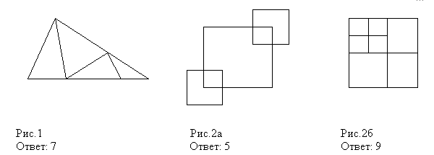

Сколько треугольников на каждом рисунка?
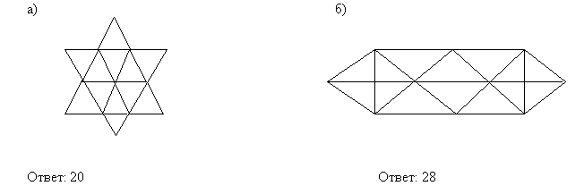

ИГРА «НАЙДИ ОШИБКУ»
Дикобраз в подарок сыну

Сделал счетную машину,

К сожалению, она

Недостаточно точна.

Результаты перед вами,

Быстро всё исправьте сами:

39,4+10,1=4954; 97,3 + 9,04=10,634;

47,03 + 4,8 = 5183; 729,004 + 10 = 729,014;

3,067 + 2,033 = 51; 31,26 + 0 = 312,6.

Кроссворд 1. Юный математик
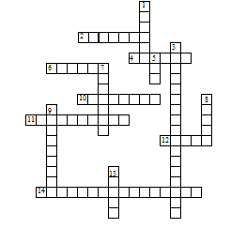

По горизонтали: 2. Единица с шестью нулями. 4. Единица площади, равная 10000 м². 6. Отрезок, соединяющий центр окружности и любую точку на ней. 10. Суммы длин всех сторон многоугольника. 11. Дробь, у которой числитель меньше знаменателя. 12. Знак, используемый для записи числа. 14. Закон сложения: а + в = в + а.
По вертикали: 1. Фигуры, совпадающие при наложении. 3. Закон умножения (а + в) с = ас + вс. 5. Прямоугольный параллелепипед, у которого все ребра равны. 7. Название отрезков, из которых состоит треугольник. 8. Единица масс, равная 1000 кг. 9. Равенство, содержащее неизвестное. 14. Третий разряд любого класса.

Ответы:
По горизонтали: 2. Миллион. 4. Гектар. 6. Радиус. 10. Периметр. 11. Правильная. 12. Цифра. 14. Переместительный.
По вертикали: 1. Равные. 3. Распределительный. 5. Куб. 7. Стороны. 8. Тонна. 9. Уравнение. 13. Сотни.

Кроссворд 2. Юный математик
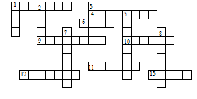

По горизонтали: 1. Книга для занятий по какому-либо предмету. 4. Перерыв в школьных занятиях. 6. Знак, используемый для записи музыки. 9. Документ, который выдают школьнику по окончании школы. 10. Месяц. 11. Большой лист, используемый для чертежей, стенгазет и т. п. 12. Чертежный инструмент. 13. Предмет, используемый художником для нанесения краски на холст.
По вертикали: 1. Время, отведенное в школе для занятий одним из предметов. 2. Знак, используемый для обозначения звука. 3. Учреждение, которое дети посещают, пять раз в неделю. 5. Деревянная палочка с грифелем. 7. Жидкий состав для письма. 8. Наука.

Ответы:
По горизонтали: 1. Учебник, 4. Каникулы, 6. Нота, 9. Аттестат. 10. Август. 11. Ватман. 12. Циркуль. 13. Кисть.
По вертикали: 1. Урок. 2. Буква. 3. Школа. 5. Карандаш. 7. Чернила. 8. История.

Кроссворд 3. Юный математик
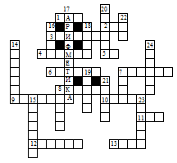

По горизонтали: 1. Мера времени. 2. Наименьшее четное число. 3. Очень плохая оценка знаний. 4. Ряд чисел, соединенных знаками действий. 5. Мера земельной площади. 6. Число в пределах десяти. 7. Часть часа. 8. Знаки, которые ставятся тогда, когда нужно изменить порядок действий. 9. Наименьшее четырехзначное число. 10. Единица третьего разряда. 11. Столетие. 12. Арифметическое действие. 13. Название месяца.
По вертикали: 7. Весенний месяц. 8. Прибор для вычислений. 14. Геометрическая фигура. 15. Малая мера времени. 16. Мера длины. 17. Предмет, преподаваемый в школе. 18. Мера жидкостей. 19. Денежная единица. 20. Вопрос для решения. 21. Некоторое количество единиц. 22. Название месяца. 23. Первый месяц года. 24. Последний месяц школьных каникул.

Ответы:
По горизонтали: 1. Час. 2. Два. 3. Единица. 4. Пример. 5. Ар. 6. Четыре. 7. Минута. 8. Скобки. 9. Тысяча. 10. Сотня. 11. Век. 12. Деление. 13. Июль.
По вертикали: 7. Март. 8. Счеты. 14. Квадрат. 15. Секунда. 16. Метр. 17. Арифметика. 18. Литр. 19. Рубль. 20. Задача. 21. Число. 22. Май. 23. Январь. 24. Август.

Кроссворд 4. Юный математик.

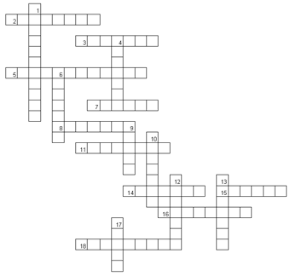

По горизонтали: 2. Общая длина границы плоской фигуры 3. Инструмент для проведения прямой линии 5. Результат операции умножения 7. 1\90 прямого угла 8. Древнегреческий ученый, механик и математик. Основные работы — вычисление площадей плоских фигур и поверхностей тел 11. Результат вычитания 14. Сотая часть числа 15. Древнегреческий математик, пытавшийся доказать бесконечность множества простых чисел. Жил в III веке до н.э. 16. Тысяча миллионов 18. Любой элемент, над которым производится операция сложения.

По вертикали: 1. Прибор для построения и измерения углов 4. Наименьшее из натуральных чисел 6. Знак, употребляемый для отделения друг от друга различных выражений и чисел 9. Число, состоящее из одной или нескольких равных долей единицы 10. Часть прямой, заключенная между двумя ее точками и включающая обе эти точки 12. Число, которое делят на другое число 13. Десятигранник 17. 1 и 100 нулей.

Ответы:
По горизонтали: 1. Периметр. 2. Линейка. 5. Произведение. 7. Градус. 8. Архимед. 11. Разность. 14. Процент. 15. Евклид. 16. Миллиард. 18. Слагаемое.
По вертикали: 1. Транспортир. 4. Единица. 6. Запятая. 9. Дробь. 10. Отрезок. 12. Делимое. 13. Декаэдр. 17. угол.

Кроссворд 5.Юный математик.

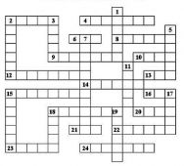

По горизонтали
2.Точка плоскости, равноудалённая от всех точек окружности.
4.Отрезок, соединяющий вершины треугольника.
6.Часть прямой.
8.Всякое множество точек, конечное или бесконечное, на плоскости или в пространстве.
9.Множество всех точек прямой, лежащих между двумя данными её точками.
10.Единица длины.
13.Английская мера длины.
14.Одно из измерений параллелепипеда.
15.Многогранник.
16.Старинная мера массы.
18.Самая большая хорда окружности.
20.Фигура, образованная двумя лучами, исходящими из одной точки.
21.Столетие.
22.Французский математик, который ввёл прямоугольную систему координат.
23.Единица массы.
24.Единица времени.

По вертикали
1.Множество всех точек координатной плоскости (х ; у), где х - аргумент, у - значение функции.
2.Единица массы.
3.Сторона грани.
5.Место, занимаемое цифрой в записи числа.
7.Компонент действия вычитания.
11.Знак действия.
15.Сотая часть числа.
17.Буква греческого алфавита.
18.Расстояние между концами отрезка.
19.Отрезок, соединяющий центр окружности с любой её точкой.

Ответы
По горизонтали.
2. Центр. 4. Сторона. 6. Луч. 8. Фигура. 9. Отрезок. 10. Метр. 12. Разность. 13. Ярд. 14. Ширина. 15. Пирамида. 16. Пуд. 18. Диаметр. 20. Угол. 21. Век. 22. Декарт. 23. Тонна. 24. Секунда.

По вертикали.
1. График. 2. Центнер. 3. Ребро. 5. Разряд. 7. Уменьшаемое. 11. Минус. 15. Процент. 17. Дельта. 18. Длина. 19. Радиус.

КРОССВОРД 6. ЮНЫЙ МАТЕМАТИК

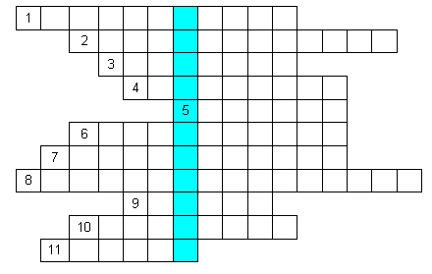
Вопросы:
1.Числа, употребляемые при счете предметов. (Натуральные)
2.Четырехугольник с прямыми углами. (Прямоугольник)
3.Цифры 0, 1, 2, 3… (Арабские)
4.Наглядное представление разных числовых данных. (Диаграмма)
5.Результат от деления. (Частное)
6.Число, показывающее, на сколько равных частей разделено целое. (Знаменатель)
7.Сумма одинаковых слагаемых. (Произведение)
8.Закон сложения. (Переместительный)
9.Площадь квадрата со стороной 100м. (Гектар)
10.Отрезок, длина которого равна 1. (Единичный)
11.Угол меньше прямого. (Острый)

Ключевое слово: Лобачевский.

КРОССВОРД 7. ЮНЫЙ МАТЕМАТИК
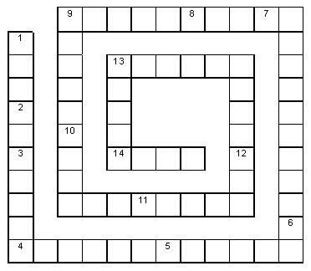
1 – фигура, образованная двумя лучами, выходящими из одной точки (угол);

2 – часть прямой (луч);

3 – запись из одной или нескольких цифр (число);

4 – геометрическая фигура, состоящая из двух точек и точек, лежащих между ними (отрезок);

5 – четырехугольник (квадрат);

6 – геометрическая фигура (треугольник);

7 – геометрическая фигура (круг);

8 – единица измерения площади (гектар);

9 – место, занимаемое цифрой в записи числа (разряд);

10 – арифметическое действие (деление);

11 – наименьшее натуральное число (единица);

12 – раздел математики (арифметика);

13 – старинная русская мера длины (аршин);

14 – число, на которое нельзя делить (ноль).

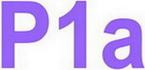 Родина 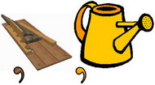

Линейка

 Точка
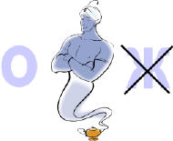Один
 Дробь

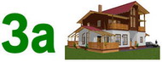Задача

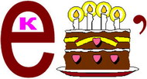Вектор

 Знак
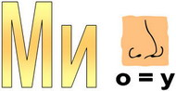
Минус

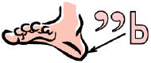 Пять

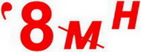
Осень

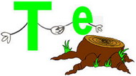 Степень
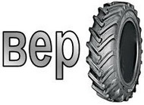Вершина

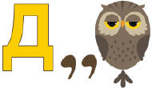Два


Поверхность

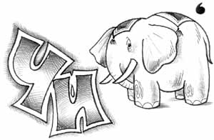Число

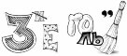Треугольник

Числовые ребусы
Вставь пропущенные цифры:
